**《分数的意义和性质（三）》学习指南**

**学习目标：**

1. 借助直观并联系对分数的已有认识，探索并初步掌握求一个数是另一个数的几分之几的基本思考方法，进一步拓展对分数的认识，加深对分数意义的理解。

2. 通过解答求一个数是另一个数的几分之几的简单实际问题，进一步体会分数在日常生活中的广泛应用，增强自主探索与合作交流的意识，提高分析问题和解决问题的能力。

3. 发展数感，了解分数在日常生活中的应用，增强自主探索与合作交流的意识，树立学好数学的信心。

**学习任务单：**

**【课前准备】**

笔、学习指南

**【课上活动】**

活动一：求鹅的只数是鸭的只数的几分之几？

活动二：求鸡的只数是鸭的多少倍？

活动三：动物园有大象9头，金丝猴4只。金丝猴的数量是大象的几分之几？

活动四：这棵纺锤树最粗部分的直径为5米，一张课桌的长度是它最粗直径的几分之几？

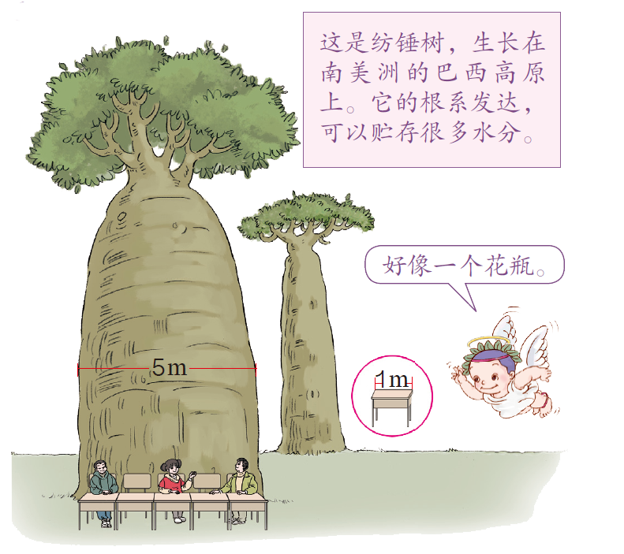

活动五：30cm=( )dm 9cm=( )dm

活动六：



**【课后小结】**

同学们回顾一下今天所学的知识，你有什么想说的？

**【课后作业】**

数学书52页，7、8题

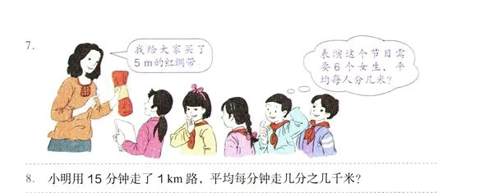

**【参考答案】**

7、 $5÷6=\frac{5}{6}米$

8、 $1÷15=\frac{1}{15}千米$